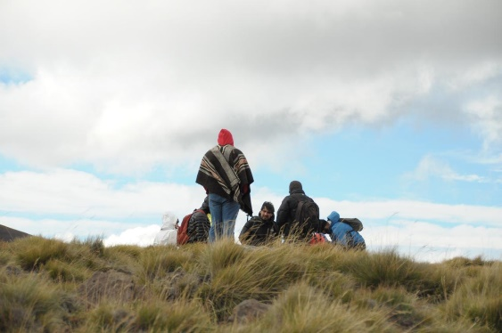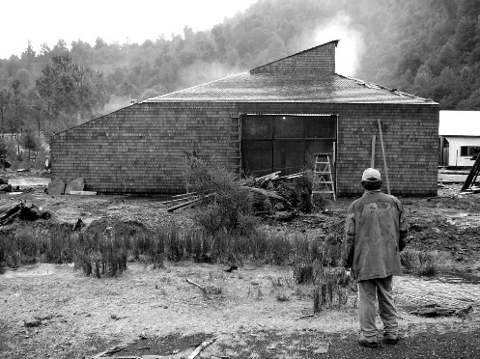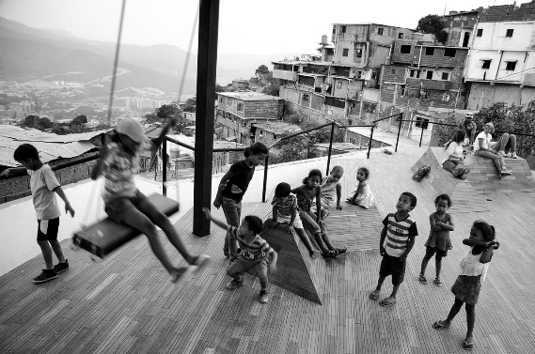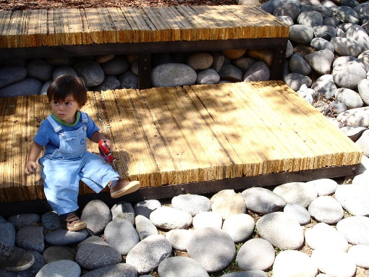

GRUPO TALCA
Arq Rodrigo Sheward - Arq Martin del Solar
(CHILE)
“Desarrollamos nuestro trabajo desde el ámbito de proyecto como desde el académico, en que la arquitectura vuelva a pasar por el cuerpo y no solamente por la dimensión intelectual, ésta vuelta al cuerpo trae con sigo una admiración por un tipo de persona especial, sabía desde la dimensión del hacer y de entender como habitar la tierra de manera justa. Esto creemos es fundamental para la construcción de un tipo de arquitecto que ponga en valor al otro, que antes de decir cualquier cosa desde lo propio, pueda escuchar y entender que ahí, en ese otro, está la sabiduría de generaciones que nos pueden decir “como se hace”, antes del “qué hacer”, este orden en los factores creemos que es fundamental al momento de diseñar.

Fundado en 2003, cuando aún eran estudiantes de la Universidad de Talca, el Estudio se fue enfocando en procesos locales, donde se rescata la implementación de recursos existentes y las tradiciones asociadas a las comunidades rurales. De la mano de la cooperación activa de la comunidad, el desarrollo de diseños participativos dirigió su campo de acción entre el impacto social, turismo, intervención urbana y construcciones privadas tanto en Chile como en Latinoamérica (Ecuador, Bolivia, Venezuela y México).
Su obra fue seleccionada para representar a Chile en la Bienal de Venecia.

